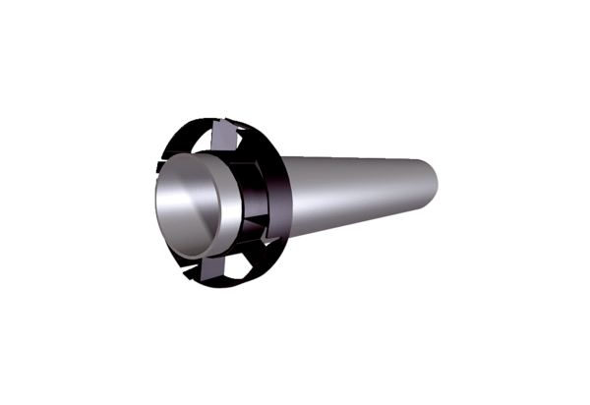Prodlužovací sada PPB 30 VSDFObsah dodávky: 1 kusSortiment: K
Typové číslo: 0059.0870Výrobce: MAICO

